**基于微分方程的高压油管的压力控制模型**

**摘要**

对于给定规格的高压油管，为解决管内压强与密度变化规律问题，本文由相关理论基础入手，剖析模板形态学特征，以此为切入点建立了优化模型，运用微分方程等方法进行求解。

**针对问题一，**首先，根据单向阀和喷油器的工作机理和已知条件，分别列出燃油流入和流出速率关于时间的表达式。其次，通过对附件3中的数据拟合处理得出弹性模量与高压油管内压强的关系式，再根据注1提供的燃油的压力变化量与密度变化量的关系，建立了高压油管内的压力与时间的微分方程。对于第一小问，通过确定高油管内压力为100MPa建立优化模型，设定单次开阀时长，通过每次增加0.02ms来遍历搜索寻求不同单次开阀时长下的压力稳定性，最后通过分析对比找到最优单次开阀时长为0.29ms。对于第二小问，确定高压油管内压力为150MPa的优化模型，通过对进出油过程的仿真模拟，找到稳定在150MPa时的最优单次开阀时长为0.71ms，并将其回代至模型中求得燃油系统从100Mpa达到150MPa所需的时间，将其分别与题中不同调控时长进行对比分析，求出调控时长分别为2s、5s下的最优单次开阀时长为0.90ms、0.71ms，调控时长为10s下最佳策略是单次开阀时长在前5.01s时为0.29ms、之后为0.71ms。

**针对问题二，**首先，在水平和竖直方向上建立直角坐标系，设出凸轮上点的坐标。接着，表示出凸轮旋转时对应点的坐标，求出凸轮与柱塞的接触位置。然后，利用上述表达式表示出柱塞向上运动的高度。同时，我们对附件1、附件2进行拟合，得出凸轮边缘曲线与角度的关系表达式和在一个喷油周期内针阀升程与时间的关系。利用柱塞运动到上止点位置时柱塞腔残余容积、腔内直径、极径的最大最小值求出柱塞腔的高度，利用柱塞腔的直径和柱塞腔的高度与柱塞向上运动的高度的差值计算出柱塞腔的体积。然后，利用低压燃油充满柱塞腔的质量与柱塞腔的体积求得柱塞腔内密度。设置燃油进出高压油管的0-1变量，表示出燃油进出高压油管的速率。最后，利用上述模型确定凸轮的最优角速率为0.027rad/s。

**针对问题三，**第一小问要求在问题二的情形下增加一个喷油嘴，且两喷嘴喷油规律相同。考虑两喷油嘴同时工作时，凸轮的转速变化。此时，运用问题二的模型求出目标函数最小值。通过最小值与前两问目标函数大小的对比，发最小值明显大于前两问目标函数的值。因此，当两油嘴同时工作时，不管油泵如何供油，高压油管压强保持稳定的效果均不如仅有1个油管工作时的效果好。为了增强高压油管保持压强稳定的效果，对第二问的模型进行优化。增加变量：两喷油嘴间隔n毫秒开始工作，最终得到最优间隔时间为50ms。对于问题三的第二小问，增加了一个单向减压阀，在此基础上，使用前一小问所建立的模型求解目标函数的最小值及对应的ω。只有当油管内平均压强大于稳定值时，才考虑使用减压阀的情况。该情况下，求出油管内压强的平均值及减压阀门的阈值，当油管内的压强大于平均值时，减压阀开启，否则关闭。最终得出最优角速度为55rad/s。

**关键词：优化模型 微分方程模型 仿真模拟 遍历搜索法**

# 问题重述

## 问题背景

大多燃油发动机的工作基础都是燃油进入和喷出高压油管。燃油进出的间歇性工作过程会导致高压油管内压力的变化，导致喷射燃油量的偏差，影响燃油喷射效率和发动机的工作效率。

## 问题提出

**问题1.** 某型号高压油管通过单向阀开关控制供油时间。其内腔长500mm、内直径为10mm，供油入口A处小孔直径为1.4mm。单向阀每打开一次后就关闭10ms。喷油器每秒工作10次，每次工作时喷油时间为2.4ms，喷油器工作时从喷油嘴B处向外喷油的速率随时间周期性变化。入口A处高压油泵提供160 MPa的恒定压力，且高压油管内的初始压力为100 MPa。为使高压油管内的压力稳定在100 MPa附近，单向阀每次开启的时长应设置为多少。若要将高压油管内的压力从100 MPa增加到150 MPa，并分别经过2 s、5 s和10 s左右的调整过程后稳定在150 MPa，单向阀开启的时长又应怎样调整。

**问题2.**实际工作中，高压油泵的柱塞腔运动可为高压油管处提供燃油，常常利用喷油嘴的针阀来控制喷油。凸轮连接高压油泵柱塞，通过驱动柱塞上下运动来改变高压油泵内的压力，柱塞向上运动时柱塞腔内的燃油被压缩，当柱塞腔内的压力大于高压油管内的压力时，单向阀打开，燃油进入高压油管内，其中凸轮边缘曲线与角度有关。柱塞腔内直径为5mm，当其运动到最高点时，柱塞腔残余容积为20mm3。当柱塞运动到最低点时，柱塞腔内会充满低压燃油，此时低压燃油的压力为0.5 MPa。喷油器喷嘴结构主要由直径为2.5mm的针阀、半角为9°圆锥状的密封座、直径为1.4mm的喷孔组成。仅当针阀升程大于0时，针阀开启，燃油通过喷孔喷出，否则针阀关闭，燃油不喷出。其中，针阀升程与时间呈周期性变化。在问题1中给出的喷油器工作次数、高压油管尺寸和初始压力下，确定凸轮的角速度，使得高压油管内的压力尽量稳定在100 MPa左右。

**问题3.**现增加一个与原有喷油嘴喷油规律相同的喷油嘴，在问题2的给定场景下，如何来调整喷油和供油的策略。在D处安装一个单向减压阀来，单向减压阀出口为直径为1.4mm的圆，开启后高压油管内的燃油可以在压力下回流到外部低压油路中，从而使得高压油管内燃油的压力减小。请寻找一种高压油泵和减压阀的控制方案来进一步控制高压油管的压力稳定性。

# 问题分析

## 问题一的分析

问题一第一小问要求求解当高压油管内的压力尽可能稳定在100 MPa左右时单向阀每次开启的时长，第二小问要求求解当高压油管内的压力从100 MPa增加到150 MPa，且分别经过约2 s、5 s和10 s的调整过程后稳定在150 MPa时单向阀开启的时长。首先，我们分别列出燃油流入和流出速率的表达式。其次，我们根据注1提供的燃油的压力变化量与密度变化量的关系列出燃油压力变化量和密度变化量的关系表达式。然后，我们通过对附件3中的数据拟合处理得出上述表达式中弹性模量与高压油管内压强的关系式。接着，对燃油压力变化量与密度变化量的关系表达式变形，带入管内压强为100MPa时关内燃油密度，拟合得出管内压强与燃油密度的关系式。最后，我们列出压强稳定时的表达式，分情况求解。

## 问题二的分析

问题二要求在问题一中给出的喷油器工作次数、高压油管尺寸和初始压力下，确定使得高压油管内的压力尽量稳定在100 MPa左右的凸轮角速度。首先，我们在水平和竖直方向上建立直角坐标系，设出凸轮上点的坐标。接着，我们表示出凸轮旋转时对应点的坐标，求出凸轮与柱塞的接触位置。然后，利用上述表达式表示出柱塞向上运动的高度。同时，我们对附件1进行拟合，得出凸轮边缘曲线与角度的关系表达式。利用柱塞运动到上止点位置时柱塞腔残余容积、腔内直径、极径的最大最小值求出柱塞腔的高度，利用柱塞腔的直径和柱塞腔的高度与柱塞向上运动的高度的差值计算出柱塞腔的体积。然后，利用低压燃油充满柱塞腔的质量与柱塞腔的体积求得柱塞腔内密度。利用附件2拟合处理得出在一个喷油周期内针阀升程与时间的关系。设置燃油进出高压油管的0-1变量，表示出燃油进出高压油管的速率。最后，利用上述模型确定凸轮的角速度。

## 问题三的分析

问题三第一小问要求在问题二的情形下增加一个喷油嘴，且两喷嘴喷油规律相同。考虑两喷油嘴同时工作时，凸轮的转速变化。此时，将第二问模型中的均乘以2代入原模型中进行求解，求解出 ，此时目标函数最小值为 。对比前两问目标函数的大小，发现明显大于和。因此，当两油嘴同时工作时，不管油泵如何供油，高压油管压强保持稳定的效果均不如仅有个油管工作时的效果好。为了增强高压油管保持压强稳定的效果，对第二问的模型进行优化。增加变量：两喷油嘴间隔毫秒开始工作。对于问题三的第二小问，为更有效地控制高压油管的压力，在D处安装一个出口直径为1.4mm的单向减压阀。打开后高压油管内的燃油可以在压力下回流到外部低压油路中，从而使得高压油管内燃油的压力减小。在此基础上，使用前一小问所建立的模型求解目标函数的最小值及对应的。只有当油管内平均压强大于稳定值时，才考虑使用减压阀的情况。该情况下，求出油管内压强的平均值及减压阀门的阈值，当油管内的压强大于平均值时，减压阀开启，否则关闭。

# 模型假设

1. 假设高压油管内燃油密度均匀。
2. 假设高压油管是理想圆柱体。
3. 假设燃油进出口没有时间延迟。
4. 假设高压燃油系统温度恒定。
5. 假设高压燃油系统容器为刚性，不发生形变。

# 符号说明

|  |  |  |
| --- | --- | --- |
| 符号 | 符号说明 | 单位 |
|  | 单向阀打开过程中燃油流速 |  |
|  | 高压油泵A处流入速率 |  |
|  | 喷油器B处的流速 |  |
|  | 单向阀每次开启的时长 |  |
|  | 单项阀第一次开启的时间 |  |
|  | 单向阀开启的一个周期 |  |
|  | 燃油密度 |  |
|  | 管内压强为时的密度 |  |
|  | 平衡状态下高压油管内的压力 |  |
|  | 高压油管内的压力 |  |
|  | 高压油管内压强达到平衡所需时间 |  |
|  | 高压油管内压强达到150时单向阀每次开启的时长 |  |
|  | 高压油管内压强达到平衡时单向阀每次应开启的时间 |  |
|  | 高压油管内的压强达到150MPa所需的时间 |  |
|  | 齿轮半径 |  |
|  | 任意点在坐标中所处角度 |  |
|  | 凸轮的旋转角 |  |
|  | 凸轮极径的最小值 |  |
|  | 柱塞腔的高度 |  |
|  | 柱塞腔的体积 |  |
|  | 柱塞腔的面积 |  |
|  | 柱塞腔的直径 |  |
|  | 柱塞腔内密度 |  |
|  | 针阀未上升时底面距圆锥顶点的长度 |  |
|  | 针阀的直径 |  |
|  | 针阀上升后底面所处高度圆锥横截圆面的半径长度 |  |
|  | 喷油嘴上升的高度 |  |
|  | 针阀底面圆的面积 |  |
|  | 针阀上升后底面所处高度圆锥的横截面积 |  |
|  | 喷孔的面积 |  |
|  | 第个喷油器是否开始工作 |  |
|  | 第个喷油针阀上升后底面所处圆锥横截面半径长度 |  |
|  | 第个喷油嘴针阀的有效面积 |  |
|  | 增加一个喷油嘴无减压阀时的出游速率 |  |

# 模型的建立与求解

## 问题一：单向阀开启时长的求解

问题一第一小问要求求解当高压油管内的压力尽可能稳定在100 MPa左右时单向阀每次开启的时长，第二小问要求求解当高压油管内的压力从100 MPa增加到150 MPa，且分别经过约2 s、5 s和10 s的调整过程后稳定在150 MPa时单向阀开启的时长。首先，我们分别列出燃油流入和流出速率的表达式。其次，我们根据注1提供的燃油的压力变化量与密度变化量的关系列出燃油压力变化量和密度变化量的关系表达式。然后，我们通过对附件3中的数据拟合处理得出上述表达式中弹性模量与高压油管内压强的关系式。接着，对燃油压力变化量与密度变化量的关系表达式变形，带入管内压强为100MPa时关内燃油密度，拟合得出管内压强与燃油密度的关系式。最后，我们列出压强稳定时的表达式，分情况求解。

### 数据分析：燃油流入与流出速率的分析

**步骤一 高压油泵A处的流入速率**

由于通过单向阀开关控制供油时间的长短，且单向阀每打开一次后就要关闭10ms。假设在单向阀打开过程中燃油流速为，在单向阀关闭过程中燃油流速为0。由此，我们列出高压油泵A处流入速率的函数表达式。

 (1)

其中，为单向阀每次开启的时长，为单项阀第一次开启的时间，为单向阀开启的一个周期。

且，。

**步骤二 喷油嘴B处的流出速率**

由于喷油器每秒工作10次，每次工作时喷油时间为2.4ms，喷油器工作时从喷油嘴B处向外喷油的速率如图所示。

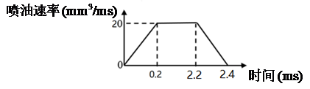

**图表 1喷油器喷油速率变化图**

由图可知，在喷油器开始工作前内，喷油器的喷油速率匀加速上升，在内，喷油器的喷油速率保持不变，在内，喷油器的喷油速率匀减速下降。由此，我们对喷油器B处的流速列出如下表达式

 (2)

其中，。

### 模型的建立与求解：优化模型的建立与求解

由注1可知，燃油的压力变化量与密度变化量成正比，比例系数为，其中为燃油的密度，为弹性模量。因而，我们得出燃油压力变化量与密度变化量的关系表达式如下

 (3)

其中，，为管内压强为时的密度。

积分处理公式(3),

 (4)

由整合处理公式(3)



由于工作过程中，从高压油泵A处进入流入的燃油部分从喷油嘴B处流出，

 (5)

$E$ 与压力的关系由附件3拟合得出公式。

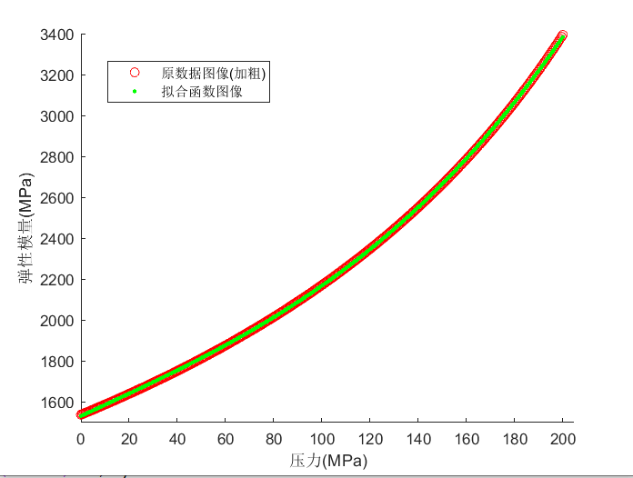

**图表 2E与压力的关系示图**

 (6)

由公式(3)变形可得，

当压力为100 MPa时，燃油的密度为0.850 mg/mm3。即。

将公式(6) 带入上述变形公式构造以为初始值的微分方程，拟合出压力与密度的关系表达式。即

 (9)

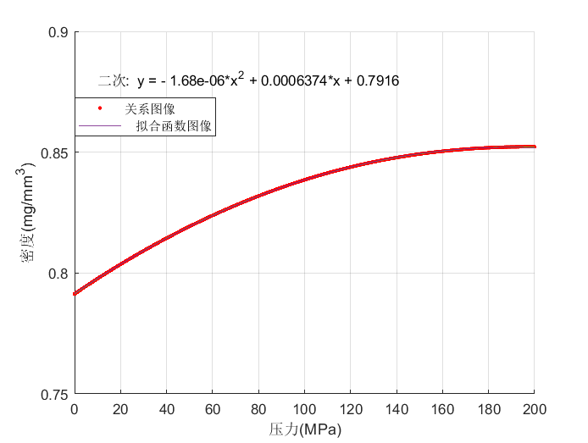

**图表 3压力与密度的关系示图**

由流体体积=流体速率时间可知，，，**又**，则****,。

**（1）高压油管内压强稳定在****时单向阀开启时长的求解**

要使高压油管内的恒定压力为，则油管内压力变化值必须最小，即求解

 (7)

其中，为平衡状态下高压油管内的压力。

运用公式(6)计算油管内压力的积分

 (8)

将公式(8)带入公式(7)进行求解

**（2）高压油管内压强稳定在****时单向阀开启时长的求解**

当高压油管内的压力从增加到时，在其余条件不变的情况下，得出单向阀每次应开启的时长。

设为高压油管内压强达到平衡所需要的时间，为高压油管内压强达到150时单向阀每次开启的时长，为高压油管内压强达到平衡时单向阀每次应开启的时间，为高压油管内的压强达到所需的时间。

由于题目要求高压油管内的压强分别经过约2 s、5 s和10 s的调整过程后稳定在时单向阀开启的时长，因此，我们认为当时，即可视为高压油管内压强达到。

**情形1：**

当高压油管内的压强达到所需的时间与高压油管内的压强达到平衡所需的时间相等时，高压油管内压强达到时单向阀每次开启的时长即为高压油管内压强达到平衡时单向阀每次应开启的时长。

即当时，。

**情形2：**

当高压油管内的压强达到所需的时间小于高压油管内的压强达到平衡所需的时间时，高压油管内压强达到平衡时单向阀每次应开启的时长为高压油管内压强达到时单向阀每次开启的时长加上一段固定的步长。

即当时，

在的时间段内，单向阀每次的开启时间为；在的时间段内，单向阀每次的开启时间为。

**情形3:**

当高压油管内的压强达到所需的时间大于高压油管内的压强达到平衡所需的时间时，为了使高压油管内压强稳定在，我们进行时间分段处理。当时间处于的时间段当中时，令高压油管内压强稳定在，单向阀每次开启的时长为；当时间处于的时间段当中时，令高压油管内的压强稳定在，此时单向阀每次的开启时长为。

**综上，模型应为**





### 模型的结果及分析

**第一小问**

当高压油管内的压力稳定在左右时，单向阀每次开启时长应为。

**第二小问**

高压油管内压强的初始值保持不变，压力从增加到后保持稳定。实际上可理解为求保持压强为时单向阀每次开启的时长，因为若油管内压强低于时将增大，从而进入流速增大，且单向阀开启时长不变，则经过一段时间后，油管内压强总能稳定在左右。

将代入模型中求解，求解步骤同第一小问一致，求解得,即单向阀每次开启后关闭,呈周期性进行。

将代入模型中求不同时刻对应压强，当时我们认为油管内压强已增加到左右，输出此时的时间。

当增加到的时间时，，属于情形二。此时，固定。

从开始每次增加，当时输出。

当时，，则可近似的称，属于情形一，此时。

当时，,属于情形三，此时前0到秒压强保持稳定在,开阀时长为，此后开阀时长均为。

**5.1.4模型的检验**

运用Matlab软件对第一小问结果进行显著性检验。我们选择了独立样本检验来进行数据的显著性检验。我们假设不存在显著性差异。运用Matlab得到结果。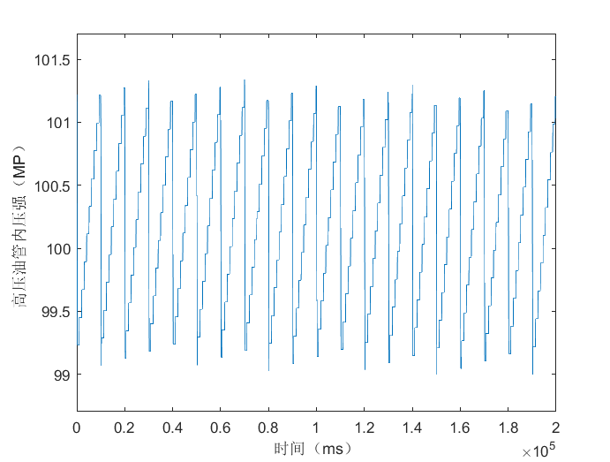

图表 4不同时间高压油管内的压强

由图可知，在0-200s内，高压油管内的压强始终在100MPa上下波动，且波动误差较小，这说明依据100MPa下的优化模型求出的最优开阀时长确保了该情形下高压油管内的压力稳定性，从而验证了所建立的模型的合理性。

## 问题二：凸轮的角速度的确定

问题二要求在问题一中给出的喷油器工作次数、高压油管尺寸和初始压力下，确定使得高压油管内的压力尽量稳定在100 MPa左右的凸轮角速度。首先，我们在水平和竖直方向上建立直角坐标系，设出凸轮上点的坐标。接着，我们表示出凸轮旋转时对应点的坐标，求出凸轮与柱塞的接触位置。然后，利用上述表达式表示出柱塞向上运动的高度。同时，我们对附件1进行拟合，得出凸轮边缘曲线与角度的关系表达式。利用柱塞运动到上止点位置时柱塞腔残余容积、腔内直径、极径的最大最小值求出柱塞腔的高度，利用柱塞腔的直径和柱塞腔的高度与柱塞向上运动的高度的差值计算出柱塞腔的体积。然后，利用低压燃油充满柱塞腔的质量与柱塞腔的体积求得柱塞腔内密度。利用附件2拟合处理得出在一个喷油周期内针阀升程与时间的关系。设置燃油进出高压油管的0-1变量，表示出燃油进出高压油管的速率。最后，利用上述模型确定凸轮的角速度。

### 模型的建立：优化模型的建立

当凸轮未进行转动时，可延水平方向和竖直方向上建立直角坐标轴，分别为轴、轴。则齿轮上任意一点的坐标即可设为

 (9)

其中，为齿轮半径，为任意点在坐标中所处角度。

当凸轮进行转动时，旋转角为。此时各角对应极径在轴、轴上的坐标为：

 (10)

其中，。

由于凸轮总是在竖直方向（即方向）上与柱塞接触，则接触点在轴上的位置为：

 (11)

由于柱塞运动到下止点时，低压燃油刚好会充满柱塞腔，则凸轮边缘点的极径在方向上的最大值，减去凸轮极径的最小值，结果为柱塞向上运动的高度：

 (12)

其中，为凸轮极径的最小值,为。

由题意，凸轮边缘曲线与角度存在一定关系。因此，我们对附件1进行拟合，得出极角与极径的关系图与关系表达式。

 (13)

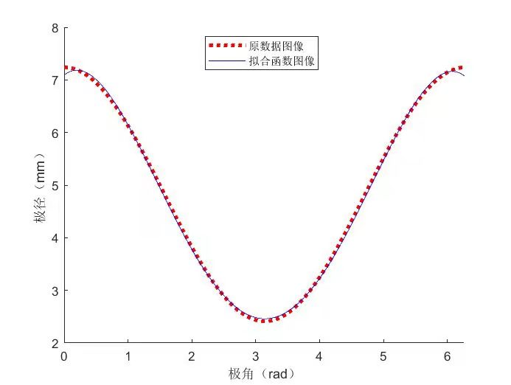

**图表 5极角与极径的关系示图**

当柱塞运动到上止点位置时，此时柱塞腔残余容积为，柱塞腔内直径为。由于已知极径的最大值为，极径的最小值为，可求出柱塞腔的高度为



下面我们计算为柱塞腔的体积：

 (14)

其中，,为柱塞腔的面积，为柱塞腔的直径。

接着，我们求解低压燃油充满柱塞腔的质量。

 (15)

其中，为高压油管进油时的密度，为高压油管进油时的体积。

由密度等于质量与体积的比值，我们求得柱塞腔内密度：



又因为，则

 (16)

设置变量

 (17)

其中当时，高压油泵内的油进入高压油管，此时为；否则燃油未进入高压油管，为。

由注2可知，进出高压油管的流量为，其中为单位时间流过小孔的燃油量，为流量系数，为小孔的面积，为小孔两边的压力差，为高压侧燃油的密度。

综上，燃油进入高压油管的速率表达式如下：

 (18)

设置变量

 (19)

其中当时，喷油嘴喷油，此时为1；否则喷油嘴不喷油。

针阀直径为2.5mm、密封座是半角为9°的圆锥，最下端喷孔的直径为1.4mm。为针阀未上升时，底面距圆锥顶点的长度：

 (20)

其中，为针阀的直径。

接下来，我们求针阀上升后，底面所处高度圆锥横截圆面的半径长度：

 (21)

设喷油嘴上升高度,为针阀底面圆的面积，为针阀上升后，底面所处高度圆锥的横截面积。则为油可通过针阀的环形面积。为喷孔的面积。若的面积大于的面积，则可类似为直接在高压油管处开了一个面积为的孔，此时与针阀高度无关。若的面积小于的面积，则喷油的流速受限于的面积。因此，有效面积取：

 (22)

依据题意，如图表5所示，我们由附件2拟合处理得出在一个喷油周期内针阀升程与时间的关系。

 (23)

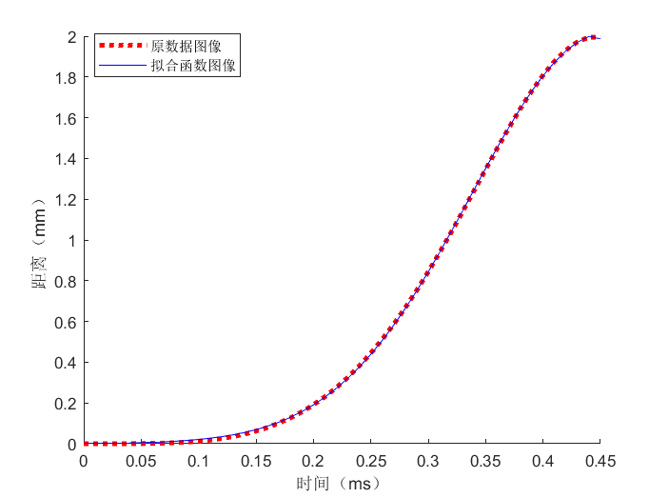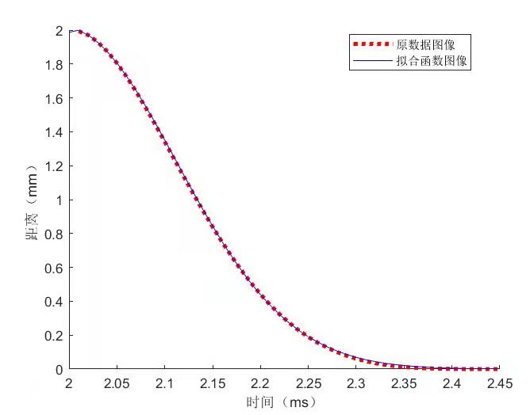

**图表 6针阀升程与时间的关系示图**

综上，喷油口出油的表达式应为：

 (24)

### 模型的求解

由上述模型可知，求解总表达式应为



该模型的求解思路与模型一一致，先固定住，时间每次增加0.0直至增加到，求出该下不同时间对应的压强；后对增加,使用matlab循环遍历求出目标函数的最小值。

### 模型的结果

由上述模型我们对凸轮的角速度进行求解。求解结果得出凸轮的角速度为。

## 问题三：喷油和供油速率的确定

问题三第一小问要求在问题二的情形下增加一个喷油嘴，且两喷嘴喷油规律相同。考虑两喷油嘴同时工作时，凸轮的转速变化。此时，将第二问模型中的均乘以2代入原模型中进行求解，求解出 ，此时目标函数最小值为 。对比前两问目标函数的大小，发现明显大于和。因此，当两油嘴同时工作时，不管油泵如何供油，高压油管压强保持稳定的效果均不如仅有个油管工作时的效果好。为了增强高压油管保持压强稳定的效果，对第二问的模型进行优化。增加变量：两喷油嘴间隔毫秒开始工作。对于问题三的第二小问，为更有效地控制高压油管的压力，在D处安装一个出口直径为1.4mm的单向减压阀。打开后高压油管内的燃油可以在压力下回流到外部低压油路中，从而使得高压油管内燃油的压力减小。在此基础上，使用前一小问所建立的模型求解目标函数的最小值及对应的。只有当油管内平均压强大于稳定值时，才考虑使用减压阀的情况。该情况下，求出油管内压强的平均值及减压阀门的阈值，当油管内的压强大于平均值时，减压阀开启，否则关闭。

### 模型的建立与求解

由于题目要求在问题二的基础上，再增加一个喷油嘴，且每个喷嘴喷油规律相同。则我们可以利用问题二中的模型对问题三的第一小问进行求解。我们将第二问模型中的均乘以2代入原模型中进行求解，求解出 ，此时目标函数最小值为。对比前两问目标函数的大小，发现明显大于和。因此，当两油嘴同时工作时，不管油泵如何供油，高压油管压强保持稳定的效果均不如仅有个油管工作时的效果好。

为增强高压油管保持压强稳定的效果，我们对第二问的模型进行优化。同时，我们增加变量使两喷油嘴间隔毫秒开始工作。

首先，我们对喷油嘴喷油进行规划处理。

 (25)

其中，表示第二个喷油嘴是否开始工作。当为1时，表示第二个喷油嘴正在工作：反之，当为0时，第二个喷油嘴不在工作。

接着，我们计算增加一个喷油嘴无减压阀时的出油速率。

 (26)

然后，我们计算第二个喷油嘴针阀的有效面积。

 （27）

其中，为针阀底面圆的面积，为针阀上升后，底面所处高度圆锥的横截面积。则为油可通过针阀的环形面积。为喷孔的面积。

我们利用问题二表示出的计算出第二个喷油嘴针阀上升后，底面所处高度圆锥横截圆面的半径长度：

 (28)

对于问题三的第二小问，为更有效地控制高压油管的压力，在D处安装一个出口直径为1.4mm的单向减压阀。打开后高压油管内的燃油可以在压力下回流到外部低压油路中，从而使得高压油管内燃油的压力减小。在此基础上，使用前一小问所建立的模型求解目标函数的最小值及对应的。只有当油管内平均压强大于稳定值时，才考虑使用减压阀的情况。该情况下，求出油管内压强的平均值及减压阀门的阈值，当油管内的压强大于平均值时，减压阀开启，否则关闭。

基于此，我们列出如下表达式。其中，代表减压阀是否开启。

 (29)

### 模型的结果及分析

第一小问通过随机模拟，当两喷油嘴开始工作的时间间隔为，凸轮角速度为时，为喷油嘴喷油的最优解。

# 模型评价与推广

## 模型的优点

1.模型是在充分利用题目所给数据信息和查阅相关资料后建立的，通过不断的分析、检验和完善使得模型具有较高的精确性，同时能够确保思维的科学性和整体模型结构的严谨性。

2.通过模型的得到的结果，并能联系全文不同模型所得结果，合理的分析，反复推测，最终验证模型的可行性。

3.通过对模型的不断优化，使计算更加准确，结果更加完善，能较好地保证模型的完整性。

4.数据处理及模型求解时充分运用MATLAB、lingo等数学软件，较好地解决了问题，得到了理想的结果。

5.本题充分利用题中所给各种信息，对模型进行了检验完善，是模型有较高的准确性。

7.模型规律简单、易懂，而且能够运用该模型以及模型求解算法得出比较理想的调度方案，说明了模型的实用性和算法有效性。

## 模型的缺点

1、在对离散数据点的拟合中，大多采用多项式拟合，有时得到的关系表达式并不十分准确，可能会影响到最终结果的准确性。

2、在运用微分方程建立模型时，只是对数据进行了初步的分析，未进行定量分析，使结果不能做到深度分析，而需要之后进行定量的补充和扩展。

3、对算法的不足：对于积分关系式，模型的误差也会随积分过程不断积累，当压强的差值增大时，模型的积累误差会增大，导致模型不准确，故此模型只适用于短时估计。

## 模型的改进

1、本文虽然实际问题给出了相关模型并进行了相应的定量计算，但精确程度的误差因素考虑和消除上仍然有一定的改进空间。

2、模型仍然需要从不同角度、考虑更多因素做进一步研究。

## 模型的推广

微分方程模型具有较高的使用推广价值。从应用领域上讲，微分方程大方向上的应用领域主要分社会及市场经济、战争微分模型分析、人口与动物世界、疾病的传染与诊断和自然科学这五个方面，如果细致来讲，其中社会及市场经济方面又包括综合国力的微分方程模型、诱发投资与加速发展的微分方程模型、经济调整的微分方程模型、广告的微分方程模型、价格的微分方程模型；战争微分模型包括军备竞赛的微分方程模型、战争的微分方程模型、战斗中生存可能性的微分方程模型、战争的预测与评估模型;人口与动物世界领域包括单种群模型及进行开发的单种群模型、弱肉强食模型、两个物种在同一生态龛中的竞争排斥模型、无管理的鱼类捕捞模型、人口预测与控制模型:疾病传染与诊断领域包括艾滋病流行的微分方程模型、糖尿病诊断的微分方程模型、人体内碘的微分方程模型、药物在体内的分布与排除模型；自然科学领域包括人造卫星运动的微分方程模型、航空航天器翻滚控制的分方程模型、非线性振动的微分方程模型、PLC电路自激振荡的微分方程模型和盯与追击问题的微分方程模型等。

# 参考文献

[1]司守奎，孙兆亮，孙玺菁.数学建模算法与应用[M]. 国防工业出版社，2015.

[2]姜启源，谢金星.数学建模[M].北京：高等教育出版社，2018.

[3]刘卫国.MATLAB[M].北京：高等教育出版社,2017.

[4]卓金武.MATLAB在数学建模中的应用[M]. 北京：北京航空航天大学出版社，2014.

[5] 谭忠,数学建模[M].北京：高等教育出版社.2018.

[6]储昌木，沈长春著，数学建模及其应用[M]，西南交通大学出版社，2015。

# 八、附录

<MATLAB程序代码>

问题一：

1. 绘制弹性模量与压力函数图

|  |  |
| --- | --- |
| 1  2  3  4  5  6  7  8  9  10  11  12 | x=xlsread('附件3-弹性模量与压力.xlsx','Sheet1','A2:A402');  y=xlsread('附件3-弹性模量与压力.xlsx','Sheet1','B2:B402');  figure('color','w');  scatter(x,y,'ro');  hold on;  y2=0.0001*x.^3-0.001082*x.^2+5.474*x+1532;  scatter(x,y2,'g.');  axis([0,205,1500,3400]);  xlabel('压力(MPa)');  ylabel('弹性模量(MPa)');  legend('原数据图像(加粗)','拟合函数图像');  box off； |

1. 求解最优单次开阀时间

|  |  |
| --- | --- |
| 1  2  3  4  5  6  7  8  9  10  11  12  13  14  15  16  17  18  19  20  21  22  23  24  25  26  27  28  29  30  31  32  33  34  35  36  37  38  39  40  41  42  43  44  45  46  47  48  49  50  51  52  53  54  55  56  57  58  59  60  61  62  63  64 | clear,clc;  C=0.85;  A=0.49*pi;*%小孔面积*  V=12500*pi;*%油管体积*  tstep=0.02;*%确定步长*  z=zeros(1,length(0.01:0.01:5));*%储存稳定目标值*  pos1=1; *%z的下标*  *%遍历法探索可能解*  **for** topen=0.01:0.01:5  Pyb=160; *%油泵压力*  Pyg=100; *%油管压力*  rouyb=0.8725; *%油泵油密度*  rouyg=0.85; *%油管油密度*  tclose=10; *%闭阀时间*  myg=rouyg*V; *%起始油管油质量*  P=zeros(1,length(0:tstep:2000)); *%储存油管压力值*  pos2=1; *%P的下标*  *%迭代时间*  **for** t=0:tstep:2000  *%计算体积变化*  Qin=State(t,topen,tclose)*C*A*sqrt(2*(Pyb-Pyg)/rouyb)*tstep;  Qout=py(t)*tstep;  myg=myg+(Qin-Qout)*rouyg; *%计算油管油质量*  rouyg=myg/V; *%更新油管油密度*  Pyg=y(rouyg); *%更新油管油压力*  P(pos2)=Pyg;  pos2=pos2+1;  **end**  z(pos1)=sum((100-Pyg).^2);  pos1=pos1+1;  **end**  [i,j]=min(z);  topen=j/100;  *%密度转化为压力*  **function** P=y(x)  P=17284.0015*x^2-27111.3456*x+10656.1125;  **end**  *%单向阀状态*  **function** flag=State(t,topen,tclose)  *%topen为开阀时间，tclose为关阀时间*  T=topen+tclose;*%总周期*  mt=mod(t,T); *%放入第一周期*  **if** mt<=topen *%开阀*  flag=1;  **else**  flag=0; *%闭阀*  **end**  **end**  *%输入时间，输出喷油速率*  **function** v=py(t)  nt=mod(t,100);*%放入第一周期*  **if** nt<=0.2  v=100*nt;  **elseif** nt<=2.2  v=20;  **elseif** nt<=2.4  v=240-100*nt;  **else**  v=0;  **end**  **end** |

问题二：

1. 极径与极角关系

|  |  |
| --- | --- |
| 1  2  3  4  5  6  7  8  9  10  11 | a=xlsread('附件3-弹性模量与压力.xlsx','Sheet1','A2:A629');  r=xlsread('附件3-弹性模量与压力.xlsx','Sheet1','B2:B629');  y=-0.06315*a.^4+0.7934*a.^3-2.647*a.^2+0.9696*a+7.09;  figure('color','w');  plot(a,r,'r:','Linewidth',3);  hold on;  plot(a,y,'b-');  axis([0,6.27,2,8]);  xlabel('极角（rad）');  ylabel('极径（mm）');  box off; |

(2) 求最优凸轮角速度

|  |  |
| --- | --- |
| 1  2  3  4  5  6  7  8  9  10  11  12  13  14  15  16  17  18  19  20  21  22  23  24  25  26  27  28  29  30  31  32  33  34  35  36  37  38  39  40  41  42  43  44  45  46  47  48  49  50  51  52  53  54  55  56  57  58  59  60  61  62  63  64  65  66  67  68  69  70  71  72  73  74  75  76  77  78  79  80  81  82  83  84  85  86  87  88  89  90  91  92  93  94  95  96  97  98  99  100  101 | clear,clc;  C=0.85;  A=0.49*pi;*%小孔面积*  V=12500*pi;*%油管体积*  d1=2.5;  d3=1.4;  s1=0.25*pi*d1^2; *%针阀面积*  s3=0.25*pi*d3^2; *%圆锥缺口圆环面积*  L=0.5*d1/tan(pi/20); *%初始针阀底端到圆锥缺口高度*  tstep=0.02;*%确定步长*  z=zeros(1,length(0.0001:0.0001:0.05));*%储存稳定目标值*  pos1=1; *%z的下标*  *%遍历法探索可能解*  **for** w=0.0001:0.0001:0.05  Pyb=0.5; *%油泵压力*  Pyg=100; *%油管压力*  rouyg=0.85; *%油管油密度*  myg=rouyg*V; *%起始油管油质量*  P=zeros(1,length(0:tstep:2000)); *%储存油管压力值*  pos2=1; *%P的下标*  *%迭代时间*  **for** t=0:tstep:2000  rouyb=0.7919*17.896/(17.896-H(w,t));  Pyb=y(rouyb);*%此时油泵油压力*  r2=(L+h(t))*tan(pi/20);  s2=pi*r2^2; *%针阀底端与圆锥相切处圆环的面积*  B=min(s2-s1,s3); *%流出面积*  *%计算体积变化*  Qin=State1(Pyb,Pyg)*C*A*sqrt(2*(Pyb-Pyg)/rouyb)*tstep;  Qout=State2(t)*C*B*sqrt(2*(Pyg-0.1)/Y(Pyg))*tstep;  myg=myg+(Qin-Qout)*rouyg; *%计算油管油质量*  rouyg=myg/V; *%更新油管油密度*  Pyg=y(rouyg); *%更新油管油压力*  P(pos2)=Pyg;  pos2=pos2+1;  **end**  z(1,pos1)=sum((100-P).^2);  pos1=pos1+1;  **end**  [i,j]=min(z);  mubiao=j/10000;  *%密度转化为压力*  **function** P=y(x)  P=17284.0015*x^2-27111.3456*x+10656.1125;  **end**  *%压力转化为密度*  **function** rou=Y(x1)  rou=-1.68e-6*x1^2+0.0006374*x1+0.7916;  **end**  *%极角化极径*  **function** jj=r(a)  jj=-0.06315*a^4+0.7934*a^3-2.647*a^2+0.9696*a+7.09;  **end**  *%单向阀状态*  **function** flag1=State1(Pyb,Pyg)  **if** Pyb>Pyg *%开阀*  flag1=1;  **else**  flag1=0; *%闭阀*  **end**  **end**  *%喷口状态*  **function** flag2=State2(t)  nt=mod(t,100);*%放入第一周期*  **if** nt<2.45 *%喷出*  flag2=1;  **else**  flag2=0; *%不喷出*  **end**  **end**  *%计算活塞上升高度*  **function** HT=H(w,t)  u=zeros(1,length(0:0.1:2*pi));  pos3=1;  **for** a=0:0.1:2*pi  u(1,pos3)=r(a)*sin(w*t+a);  pos3=pos3+1;  **end**  HT=max(u)-2.143;  **end**  *%针阀上升高度*  **function** hp=h(t)  kt=mod(t,100);*%放入一个周期*  **if** kt<0.45  hp=2.016*exp(-((t-0.4551)/0.1661)^2);  **elseif** kt<=2  hp=2;  **elseif** kt<2.45  hp=2.016*exp(-((-(t-2.45)-0.4551)/0.1661)^2);  **else**  hp=0;  **end**  **end** |

问题三主程序：

|  |  |
| --- | --- |
| 1  2  3  4  5  6  7  8  9  10  11  12  13  14  15  16  17  18  19  20  21  22  23  24  25  26  27  28  29  30  31  32  33  34  35  36  37  38  39  40  41  42  43  44  45  46  47  48  49  50  51  52  53  54  55  56  57  58  59  60  61  62  63  64  65  66  67  68  69  70  71  72  73  74  75  76  77 | clear,clc;  *%常量输入*  C=0.85;  A=0.49*pi;  V=12500*pi;  d1=2.5;  d3=1.4;  s1=0.25*pi*d1^2;  s3=0.25*pi*d3^2;  L=0.5*d1/tan(pi/20);  tstep=0.02;*%确定步长*  z=zeros(1,length(0.0001:0.0001:0.05));  pos1=1;  *%遍历法探索可能解*  **for** w=0.0001:0.0001:0.05  Pyb=0.5; *%油泵压力*  Pyg=100; *%油管压力*  rouyg=0.85;  myg=rouyg*V;  P=zeros(1,length(0:tstep:2000));  pos2=1; *%P的下标*  *%迭代时间*  **for** t=0:tstep:2000  rouyb=0.7919*17.896/(17.896-H(w,t));  Pyb=y(rouyb);*%此时油泵油压力*  r2=(L+h(t))*tan(pi/20);  s2=pi*r2^2; *%针阀底端与圆锥相切处圆环的面积*  B=min(s2-s1,s3); *%流出面积*  *%计算体积变化*  Qin=State1(Pyb,Pyg)*C*A*sqrt(2*(Pyb-Pyg)/rouyb)*tstep;  Qout=State2(t)*C*B*sqrt(2*(Pyg-0.1)/Y(Pyg))*tstep;  myg=myg+(Qin-Qout)*rouyg;  rouyg=myg/V;  Pyg=y(rouyg);  P(pos2)=Pyg;  pos2=pos2+1;  **end**  z(1,pos1)=sum((100-P).^2);  pos1=pos1+1;  **end**  [i,j]=min(z);  mubiao=j/10000;  *%密度转化为压力*  **function** P=y(x)  P=17284.0015*x^2-27111.3456*x+10656.1125;  **end**  *%压力转化为密度*  **function** rou=Y(x1)  rou=-1.68e-6*x1^2+0.0006374*x1+0.7916;  **end**  *%极角化极径*  **function** jj=r(a)  jj=-0.06315*a^4+0.7934*a^3-2.647*a^2+0.9696*a+7.09;  **end**  *%单向阀状态*  **function** flag1=State1(Pyb,Pyg)  **if** Pyb>Pyg *%开阀*  flag1=1;  **else**  flag1=0; *%闭阀*  **end**  **end**  *%喷口状态*  **function** flag2=State2(t)  nt=mod(t,100);*%放入第一周期*  **if** nt<2.45 *%喷出*  flag2=1;  **else**  flag2=0; *%不喷出*  **end**  **end** |